
Панядзелак, 5 ліпеня 2017 года
З аркестра – у жыццё

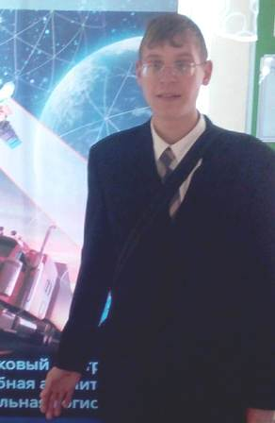Звязваць свой працоўны лёс з музыкай вучань 10 класа Сенненскай школы-інтэрната Дзяніс Федаровіч, як ён шчыра прызнаўся, не збіраецца. Хлопцу падабаецца работа з дрэвам. Ён з задавальненнем працуе ў сталярнай майстэрні школы. А паступіць марыць у Полацкі каледж, каб атрымаць спецыяльнасць "Майстар лесу". Для аднаго з лепшых вучняў, партрэт якога знаходзіцца на Дошцы гонару школы, гэта будзе нескладана.
Але музыку юнак любіць з дзяцінства, у свой час вельмі хацеў навучыцца іграць на гітары. Аднак лёс не даў яму такой магчымасці. Таму, калі ў школу-інтэрнат прыйшоў кіраўнік духавога аркестра Казімір Асіповіч і спытаў, хто хоча іграць на духавым інструменце, адразу падняў руку. "Хоць і не гітара, але ўсё ж такі магчымасць навучыцца іграць на музычным інструменце", — гаворыць юны артыст. Разам з Дзянісам выказалі жаданне стаць духавікамі яшчэ тры хлопцы, Данііл Баканаў, Андрэй Сталярэнка і Кірыл Пахамовіч.
Спачатку займаліся ў школе-інтэрнаце. Але там не было належных умоў, бо памяшканні школы не прыстасаваны для заняткаў музыкай. Цяпер выхаванцы інтэрната прыязджаюць два разы на тыдзень у раённы Цэнтр культуры. Праўда, двое з хлопцаў сёлета пакідаюць духавы аркестр. Пасля атрымання базавай адукацыі вырашылі набыць рабочыя прафесіі.
"Склад аркестра пастаянна мяняецца. Тыя, хто ўжо чамусьці навучыўся, пакідаюць яго. З навічкамі даводзіцца пачынаць з нуля. Ды і знайсці ахвотнікаў займацца музыкай у наш час даволі праблематычна. Таму падрыхтаваць сур'ёзную праграму складана. Але я ўсё роўна вельмі рады за дзяцей, якія далучаюцца да музыкі. І ўдвая важна, што такая магчымасць ёсць менавіта ў выхаванцаў школы-інтэрната, якіх з дзяцінства лёс не песціць", — гаворыць Казімір Асіповіч.
А для некаторых з іх дзіцячае захапленне ў будучым можа стаць прафесіяй. Як, напрыклад, для Данііла Баканава. Юнак паралельна з заняткамі ў аркестры вучыцца ў Сенненскай дзіцячай школе мастацтваў па классе акардэона, і робіць поспехі на гэтай ніве. Аднак паступаць усё ж хоча на духавое аддзяленне Віцебскага музычнага каледжа. "Духавік — больш прэстыжная спецыяльнасць, больш запатрабаваная, таму і добрую работу можна знайсці хутчэй", — выказвае сталыя думкі хлопец. На самой справе, у дарослым жыцці дзецям, якія раслі без бацькоў, "прабівацца" цяжка, таму трэба загадзя думаць пра будучыню. Данііл — чалавек мастацтва: і спявае, і танцуе, і іграе. "Ён усюды ўдзельнічае: у "Ранішняй зорцы", ва ўсіх школьных мерапрыемствах. Летась быў задзейнічаны ў праграме абласных "Дажынак". Таму ўсё ў яго атрымаецца", — упэўнены сябры. Дзяніс Федаровіч, таксама спадзяецца, што будзе працягваць заняткі музыкай, няхай і не прафесійна.
Таццяна БУРАКОВА. НА ЗДЫМКУ: удзельнік духавога аркестра Сенненскага раённага цэнтра культуры Дзяніс Федаровіч.

